监 理 周 报

工程名称：台州市椒江杭泰电力有限公司龙港分公司0.79MW屋顶分布式光伏发电项目
2024 年 01 月 第 3 期

（2024 年01月13日 至 2024年01月19日）

项目监理部（章）： 总监理工程师：
报告日期：2024 年01月19日

监 理 周 报

一、安全情况:
1.开工工期44天；安全生产44天。本月项目施工安全生产情况总体平稳，未发生不安全事件。
2.监督施工单位对进场施工人员每日班前安全交底会。
3.施工临时用电配电箱使用三级配电箱，并按要求做到“一机一闸一漏”，定期检查箱内电器开关件的安全有效性。
4.对现场施工工人进行专项检查，发现的超龄人员予以清退，不得入场作业。
8.对施工区高空作业周边主要进出口装设安全标识标牌。要求施工吊装区域设置警示牌、警戒线、做到安全有序。
6.施工区域内杂物、纸箱、托盘进行有须的堆放，保持周边道路卫生、清理施工现场保持“工完料尽场地清”。
7.组织施工管理人员对业主单位文件进行安全教育学习，监督施工单位对现场所有施工人员进行三级安全教育，学习公司相关安全制度、相关文件，事故案例等知识。
8、吊装作业手续齐全、特种作业人员证件齐全有效。
事故（起） |  |  | 编制安全策划文件（份） | 施工人数 | 安全分包情况
人身重伤 | 机械设备 | 电网事故 |  |  | 分包队伍数量 | 分包队伍人数 | 系统外  包队伍数量 | 系统外  队伍人数
无 | 无 | 无 |  | 4人 | ／ | ／ | ／ | ／
二、本周进度情况：
序号 | 工作名称 | 开始时间 | 完成时间 | 备注
1 | 支墩吊装及安装 | 2023.12.07 | 2023.12.22 | 已完成100%
2 | 光伏支架安装 | 2023.12.10 | 2024.01.18 | 已完成100%
3 | 接地扁铁安装 | 2024.01.01 |  | 已完成45%
4 | 桥架安装 | 2023.01.04 |  | 已完成50%
5 | 光伏线放线 | 2024.01.06 |  | 已完成80%
6

三、施工重点工作情况

专业 | 本周重点工作情况 | 下周重点工作计划
进度管理 | 桥架安装及开孔，光伏线串线及穿管组件EL检测。 | 光伏支架全部安装完成，组件安装。
安全管理 | 督促施工单位对新进场施工人员进行安全培训、考试，提高作业人员安全防范意识，落实安全文明施工措施。每日施式班会落实到位。施工手续齐全，特种作业证人证合一，主要机械操作人员证件齐全有效，现场安全文明施工基本正常，临时用电基本正常。本周安全基本可控。 | 对进场施工人员进行安全教育培训，现场安全围栏等防护措施到位，做好现场安全管理工作，对发现的安全问题整改到位。对已带电设备做警示标识，施工人员保持安全距离作业。
质量管理 | 彩钢瓦屋面扣件及连接件安装工艺达标；逆变器安装位置符合要求；桥架安装按图施工；现场施工过程影相资料全。督促施工单位做好质量通病防治措施及落实强制性条文的执行计划。 | 督促施工单位按照设计施工图纸、施工工艺、规范要求进行施工。巡视检查现场施工过程质量控制。
技术管理 | 对施工人员进行技术交底， 检查并复核是否按照施工方案及技术交底内容进行施工。进场材料设备及时提供厂家质检报告和厂家资质。 | 对现场安装技术进行技术支持和自检，与设计及规范要求对应
物资供应 | 支架，支墩到货100%。其他材料采购中。 | 组件到货，接地扁铁及逆变器到货

- 施工质量问题情况：
1、接地扁铁及立柱镀锌层偏低二次防腐中。
- 施工安全问题情况
- 屋面护栏本周安装完成。
- 监理工作情况
- 接地扁铁及桥架安装，光伏线放线检查。
- 日常巡视检查。
- 支架安装平行检验
七、其他事宜：
1、无。
八、工程形象进度照片

护栏安装 | 组件检测
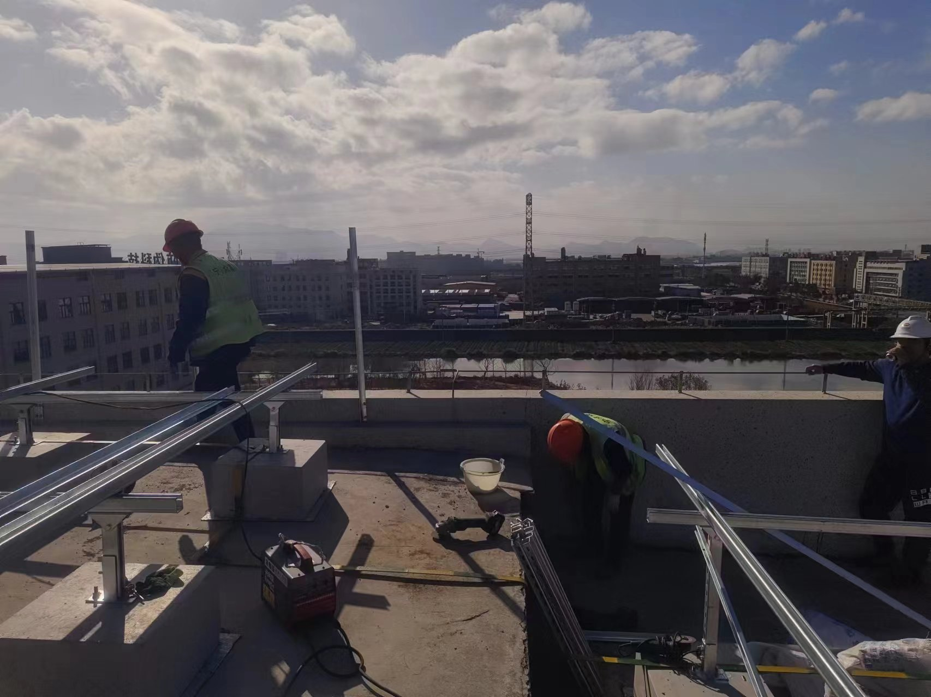 | 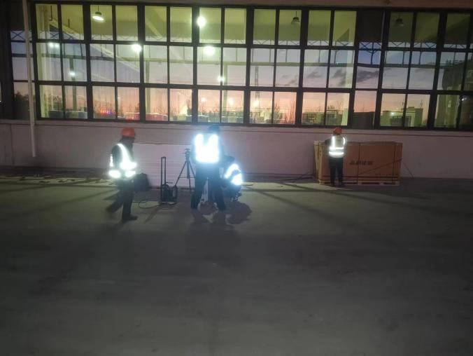
接地扁铁黄绿漆粉刷 | 逆变器到货
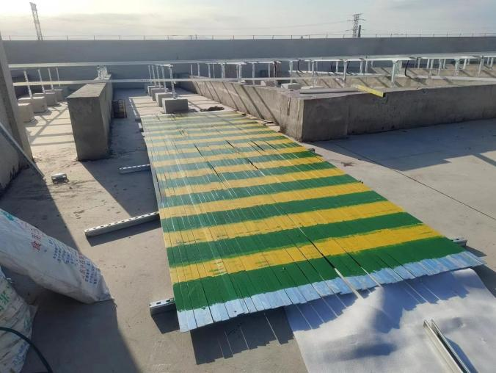 | 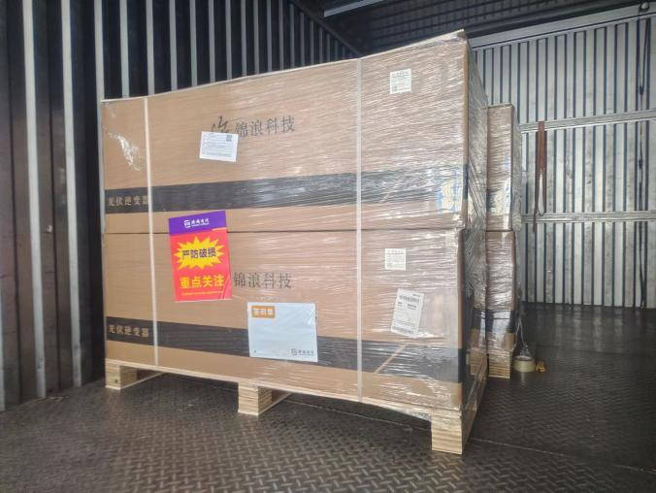

常州正衡电力工程监理有限公司
台州市椒江杭泰电力有限公司龙港分公司0.79MW屋顶分布式光伏发电项目
监理项目部
2024年01月19日

